Әлки районында тантаналы рәвештә яңа бульварны ачтылар.

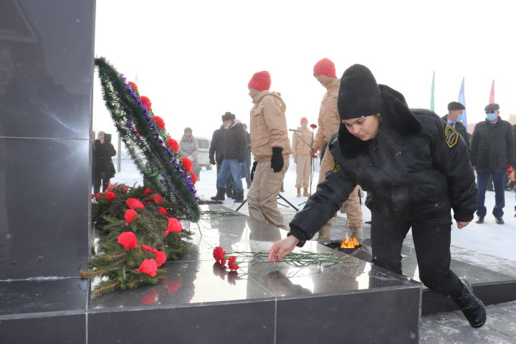
Хәтер такталарында һәркем якыннарының, туганнарының исемнәрен таба ала.
Кичә Базарлы Матак авылы үзәгендә тантаналары рәвештә бульвар ачылды. Биредә Яңа ел алдыннан гына Бөек Ватан сугышында катнашучыларның исемнәре язылган металл стелалар урнаштырылды, заманча яктырту приборлары монтажланды. Чарага район үзәгендә яшәүчеләр җыелды. Анда Россия Дәүләт Думасы депутаты Олег Морозов та катнашты.
Тантанада катнашучылар алдында сәламләү сүзе белән район башлыгы Александр Никошин чыгыш ясады.
– Тугыз меңнән артык райондашыбыз фронтка китте, шуларның яртысыннан артыгы яу кырында ятып калды, үз гомерләрен Ватаныбызның азатлыгы һәм бәйсезлеге өчен бирде. Бу урын игътибарга лаек, монда һәркем истәлекле такталарда якыннарының, туганнарының исемнәрен таба ала, сугыш бит беркемне дә читләтеп узмады, – дип билгеләп үтте ачылу тантанасында район җитәкчесе.
РФ Дәүләт Думасы депутаты Олег Морозов билгеләп үткәнчә, мемориаль комплекс ачылу уңаеннан әлкилеләрнең шатлыгын уртаклашу аның өчен зур дәрәҗә. Ул бу көнне бик истәлекле дип атады.
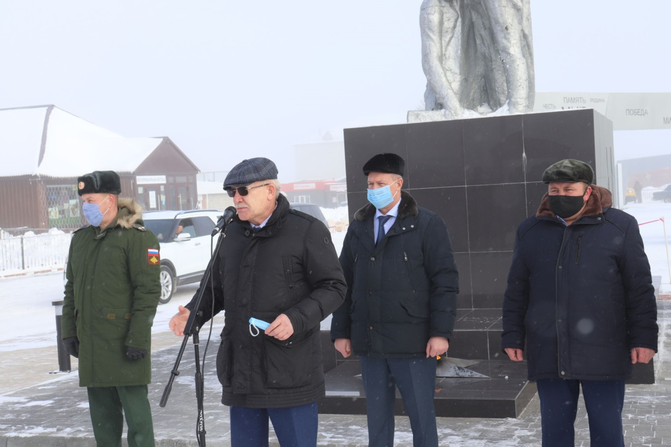
Яңа бульварда шефлык итүче Нәби Дәүли исемендәге гимназия һәм Базарлы Матак урта мәктәбе «Форпост» отряды әгъзалары һәм яшьармиячеләре Билгесез солдат һәйкәле төбенә веноклар һәм чәчәкләр салдылар.
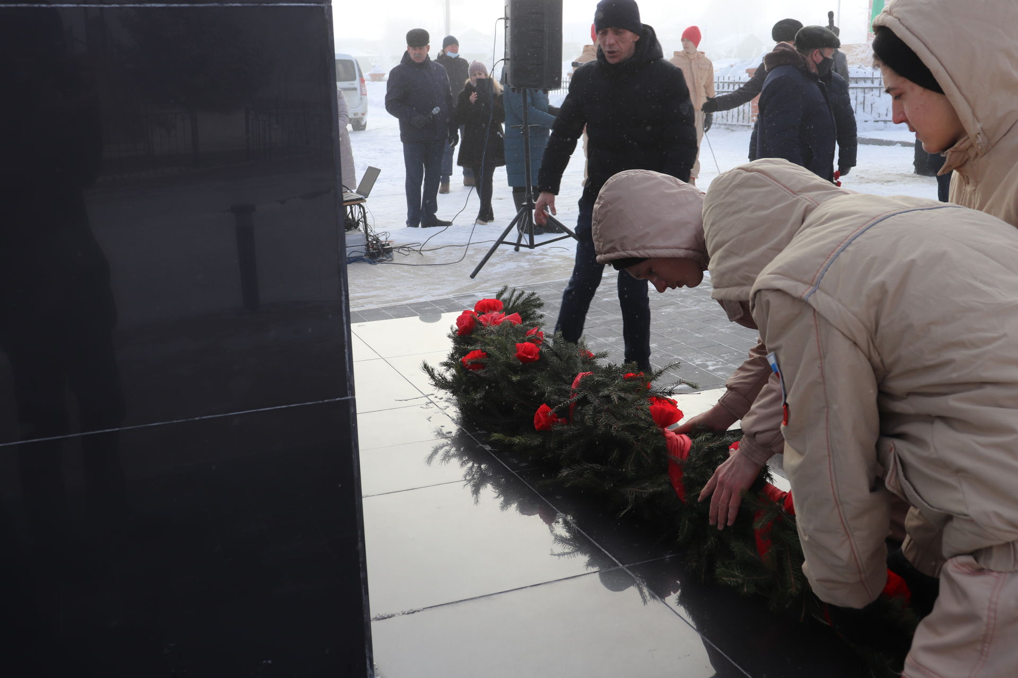

04.02.2021 ел

